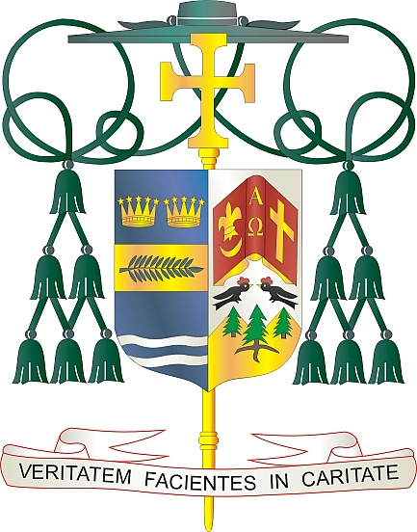
Office of
THE BISHOP

9995 North Military Trail • P.O. Box 109650
Palm Beach Gardens, Florida 33410-9650

(561) 775-9595 Fax (561) 775-7035

Diocese of Palm Beach

31 de julio de 2021

Queridos Hermanos y Hermanas en Cristo:

El 7 y 8 de agosto, nuestra Diócesis tendrá una segunda colecta para beneficiar a dos áreas de necesidad: la Iglesia en América Latina y el Fondo de Solidaridad para la Iglesia en África. Los fondos recolectados el próximo fin de semana se dividirán entre estas dos áreas importantes y nos permitirán unirnos para apoyar a estas comunidades fuera de los Estados Unidos.

Durante más de 50 años, la colecta para la Iglesia en América Latina ha sido una expresión de unidad y solidaridad entre los católicos de los Estados Unidos y los de América Latina y el Caribe. Católicos como usted, de todo Estados Unidos, han apoyado la formación de sacerdotes y religiosos, la formación de catequistas y otros ministerios pastorales, la educación de niños y jóvenes, y los esfuerzos de ayuda por desastres naturales en esta área. La colecta del próximo fin de semana apoya muchos proyectos pastorales que benefician a los fieles en América Latina y el Caribe, además que les permiten estar en unidad con los refugiados y quienes les sirven.

El Fondo de Solidaridad para la Iglesia en África apoya a quienes aún carecen de acceso a los recursos básicos y la atención pastoral. Su donación apoya específicamente proyectos pastorales para desarrollar la capacidad de la Iglesia y fomentar la paz y la reconciliación duraderas en un continente a menudo marcado por la división y la tensión. A medida que crece la Iglesia en África, también aumentan las necesidades pastorales de la gente. Desde la formación del clero hasta los programas de comunicación que llevan el Evangelio a territorios remotos hasta los ministerios juveniles que involucran a la próxima generación de discípulos, las necesidades de la Iglesia son muy variadas. El Fondo de Solidaridad es una oportunidad para que nuestra diócesis apoye a la gente de África.

Gracias a su generosidad, nuestros hermanos y hermanas de América Latina, el Caribe y África tendrán la oportunidad de crecer en la fe y responder al llamado de Dios. Por sus donaciones financieras, y sus oraciones, nos unimos como una familia de fe para dar a conocer el Evangelio de Jesucristo en todo el mundo.

Con gratitud por su continua generosidad y cada deseo de oración, yo soy

Sinceramente suyo en Cristo,
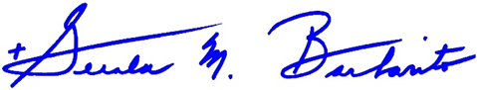

Reverendísimo Gerald M. Barbarito
Obispo de Palm Beach

NOTA PARA LOS PARROCOS: SE REQUIERE PUBLICAR ESTA CARTA EN EL BOLETÍN DE LA PARROQUIA EN MEDIA PÁGINA O PAGINA COMPLETA EL FIN DE SEMANA DEL 31 DE JULIO Y 1º DE AGOSTODE 2021. LA COLECTA TENDRÁ LUGAR EL 7 Y 8 DE AGOSTO DE 2021. PUEDEN LEER LA CARTA EN TODAS LAS MISAS, PUBLICARLA EN LAS REDES SOCIALES Y EN SU PAGINA WEB, ADEMÁS DE TENERLA IMPRESA EN EL BOLETÍN.

